**国泰新点软件股份有限公司**

地址：张家港市杨舍镇江帆路8号（**http://www.epoint.com.cn**）

电话：0512-58188000传真：0512-58132373



**黑龙江省公共资源交易中心限额**

**以下平台建设供应商操作手册**

**目录**

一、 系统登录 2

二、 采购 2

2.1、 我的项目 2

2.1.1、 交易前阶段 3

2.1.2、 交易阶段 6

2.1.3、 成交后阶段 9

# 系统登录

输入地址：http://www.hljggzyjyw.org.cn/xeTPBidder/memberLogin

进入以下界面：

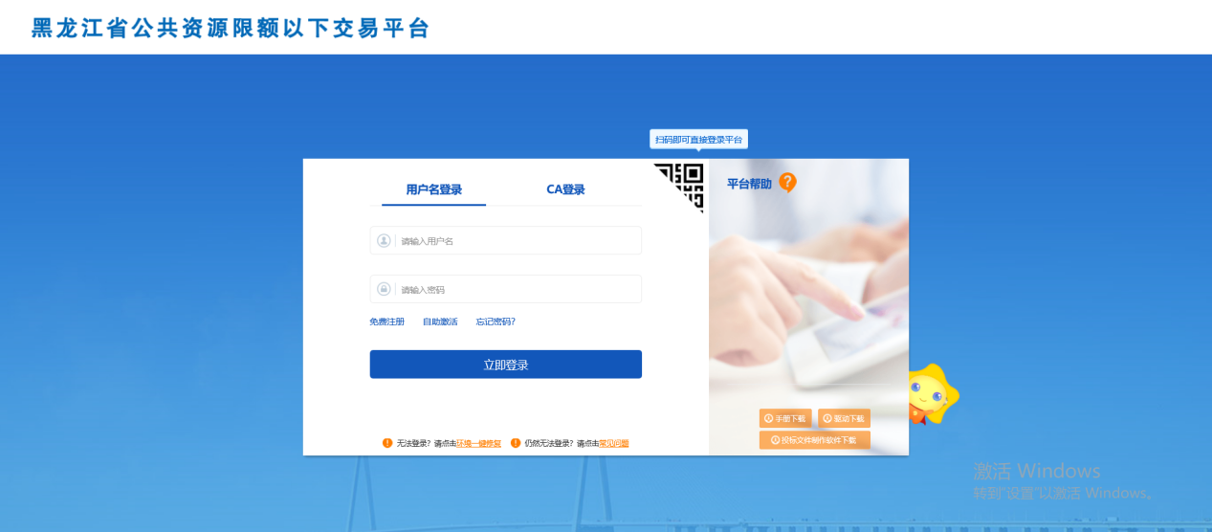

输入账号密码即可，进入以下界面：

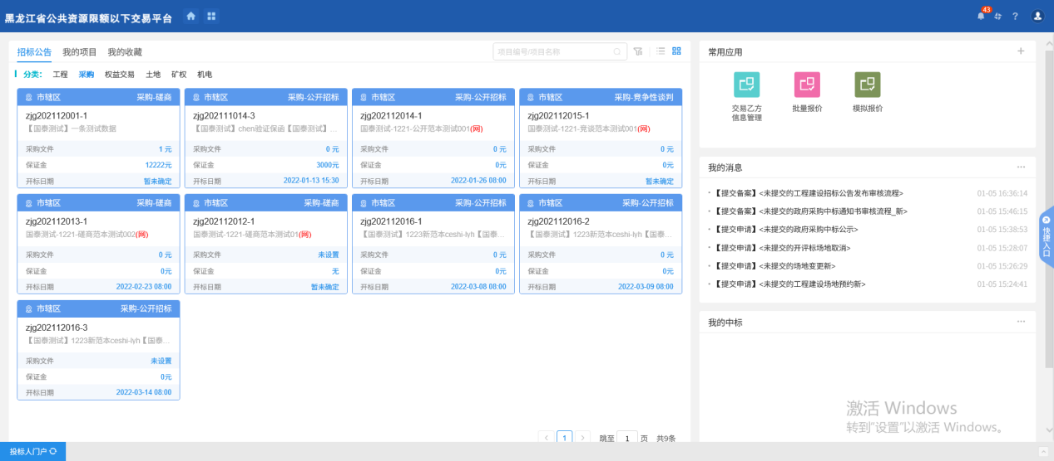

# 采购

## 我的项目

操作步骤：

1、点击“我的项目－采购”菜单，点击“进入项目”如下图：

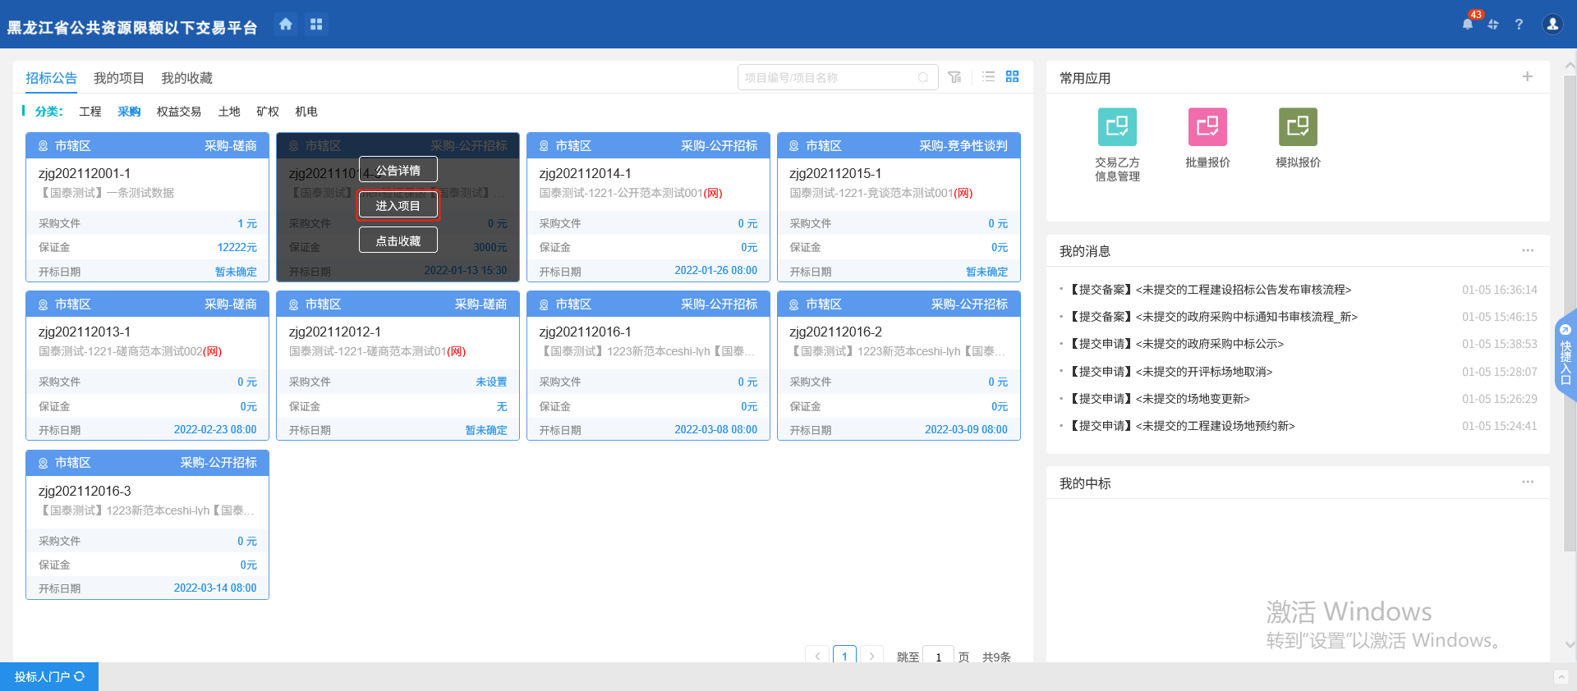

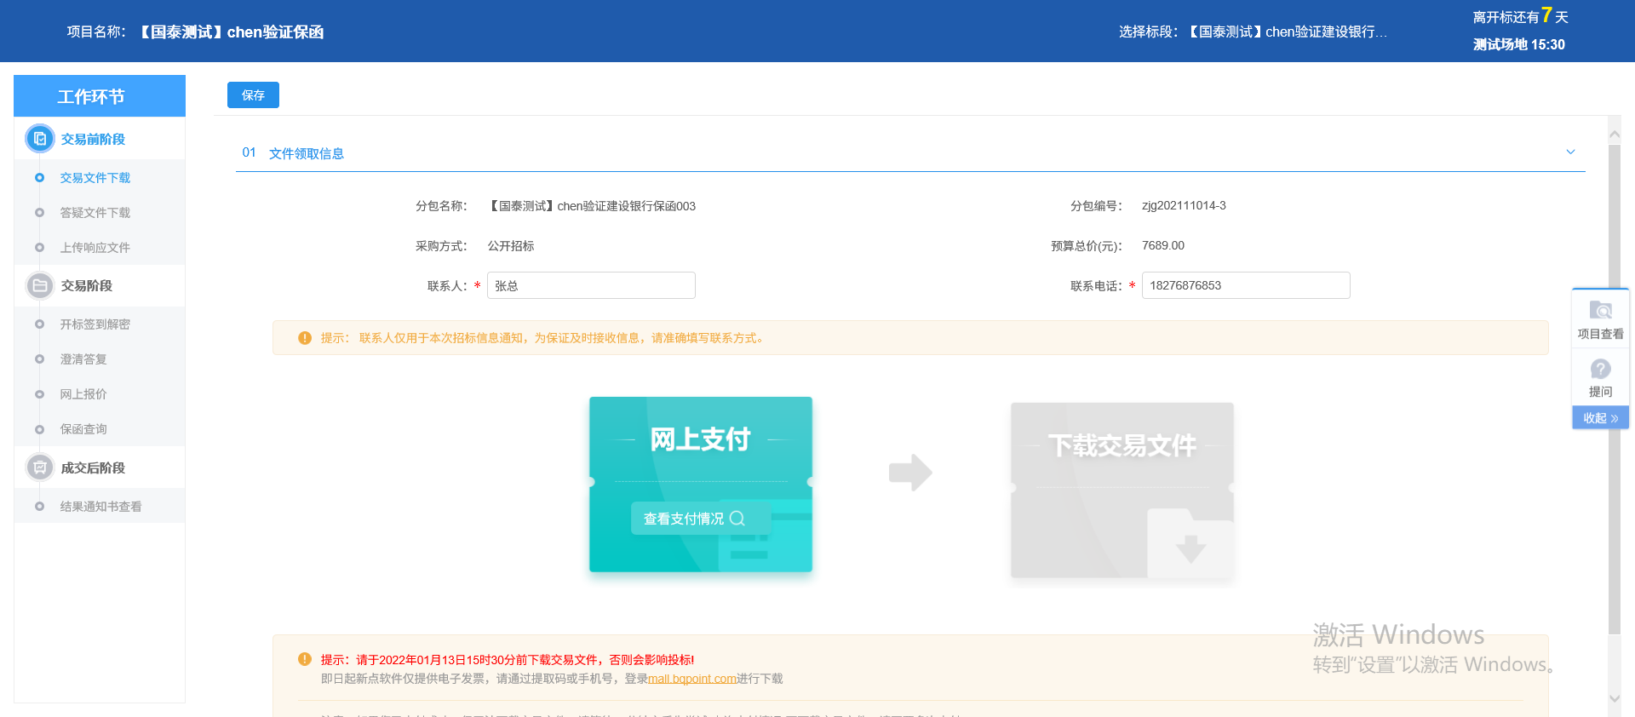

### 交易前阶段

#### 交易文件下载

前提条件：交易文件审核通过。

基本功能：投标人下载交易文件。

操作步骤：

1、点击“交易前阶段－交易文件下载”按钮，进入“交易文件下载”页面。如下图：

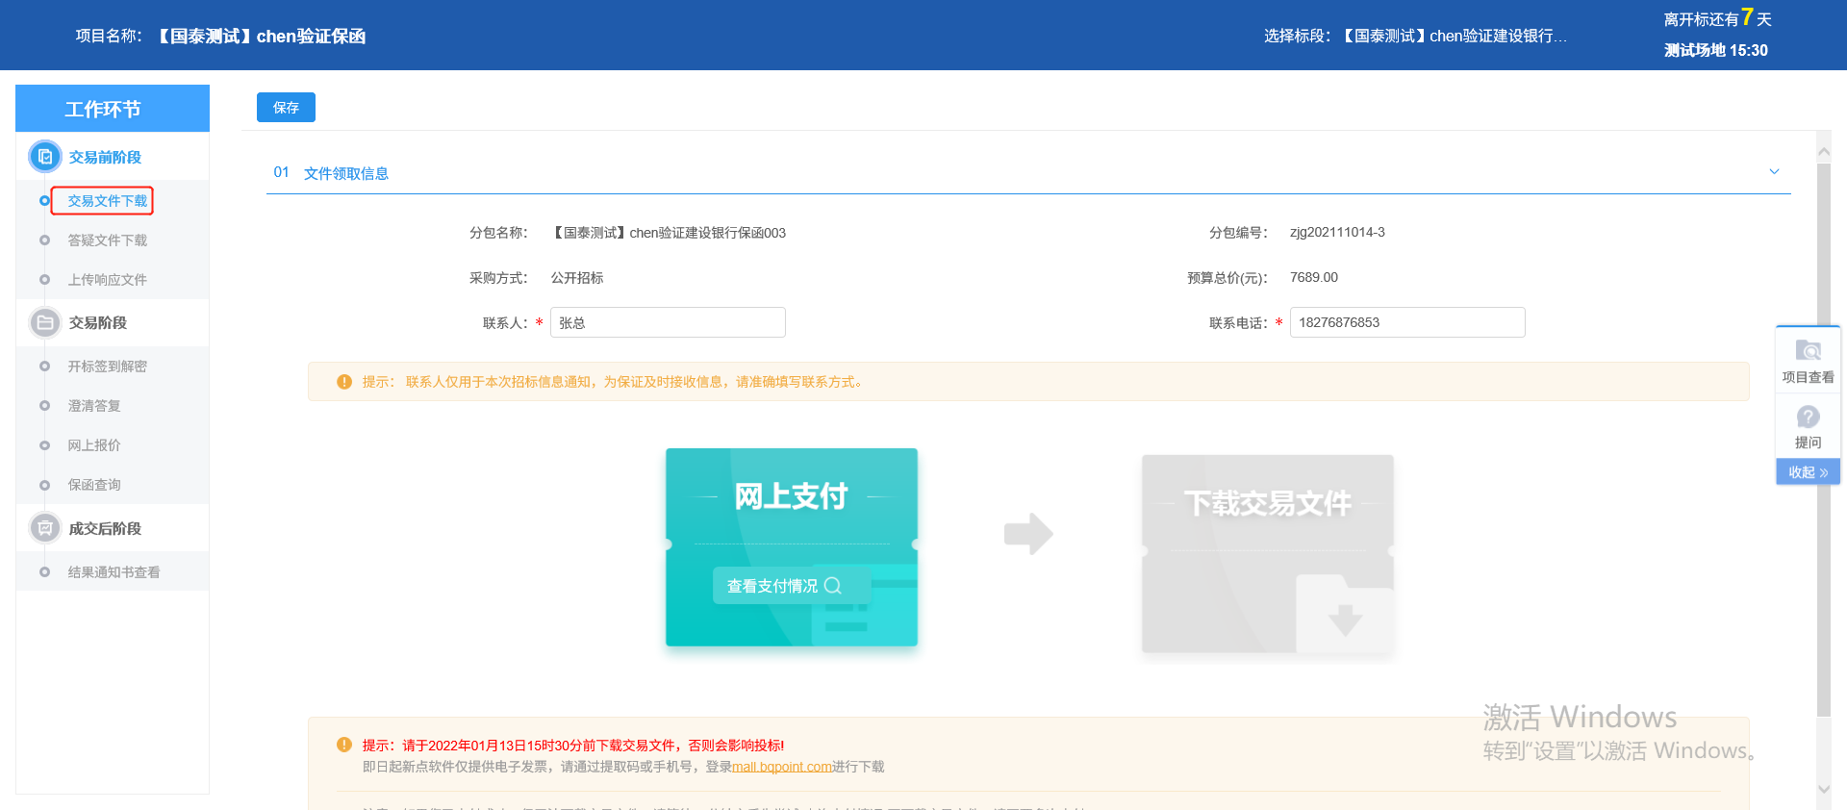

2、点击“下载交易文件”按钮，如下图：

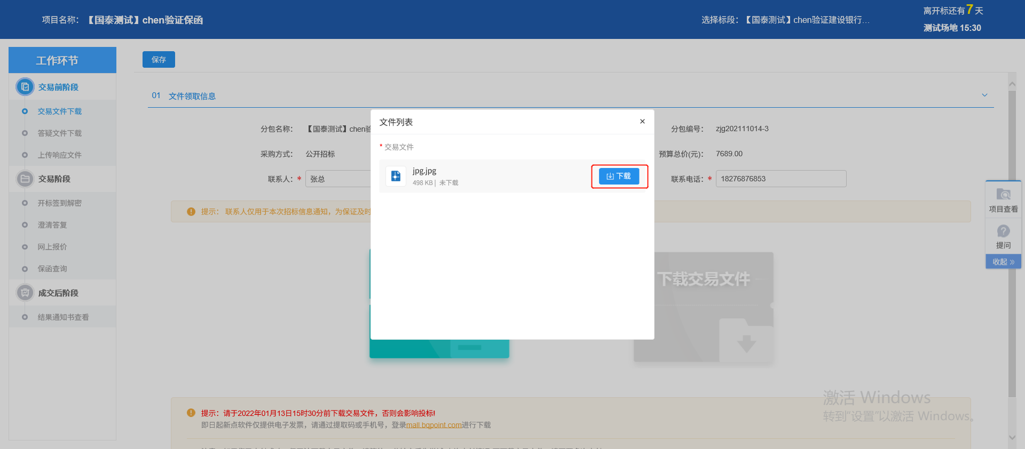

3、下载完成后，点击“”图标，可以查看下载情况。如下图：

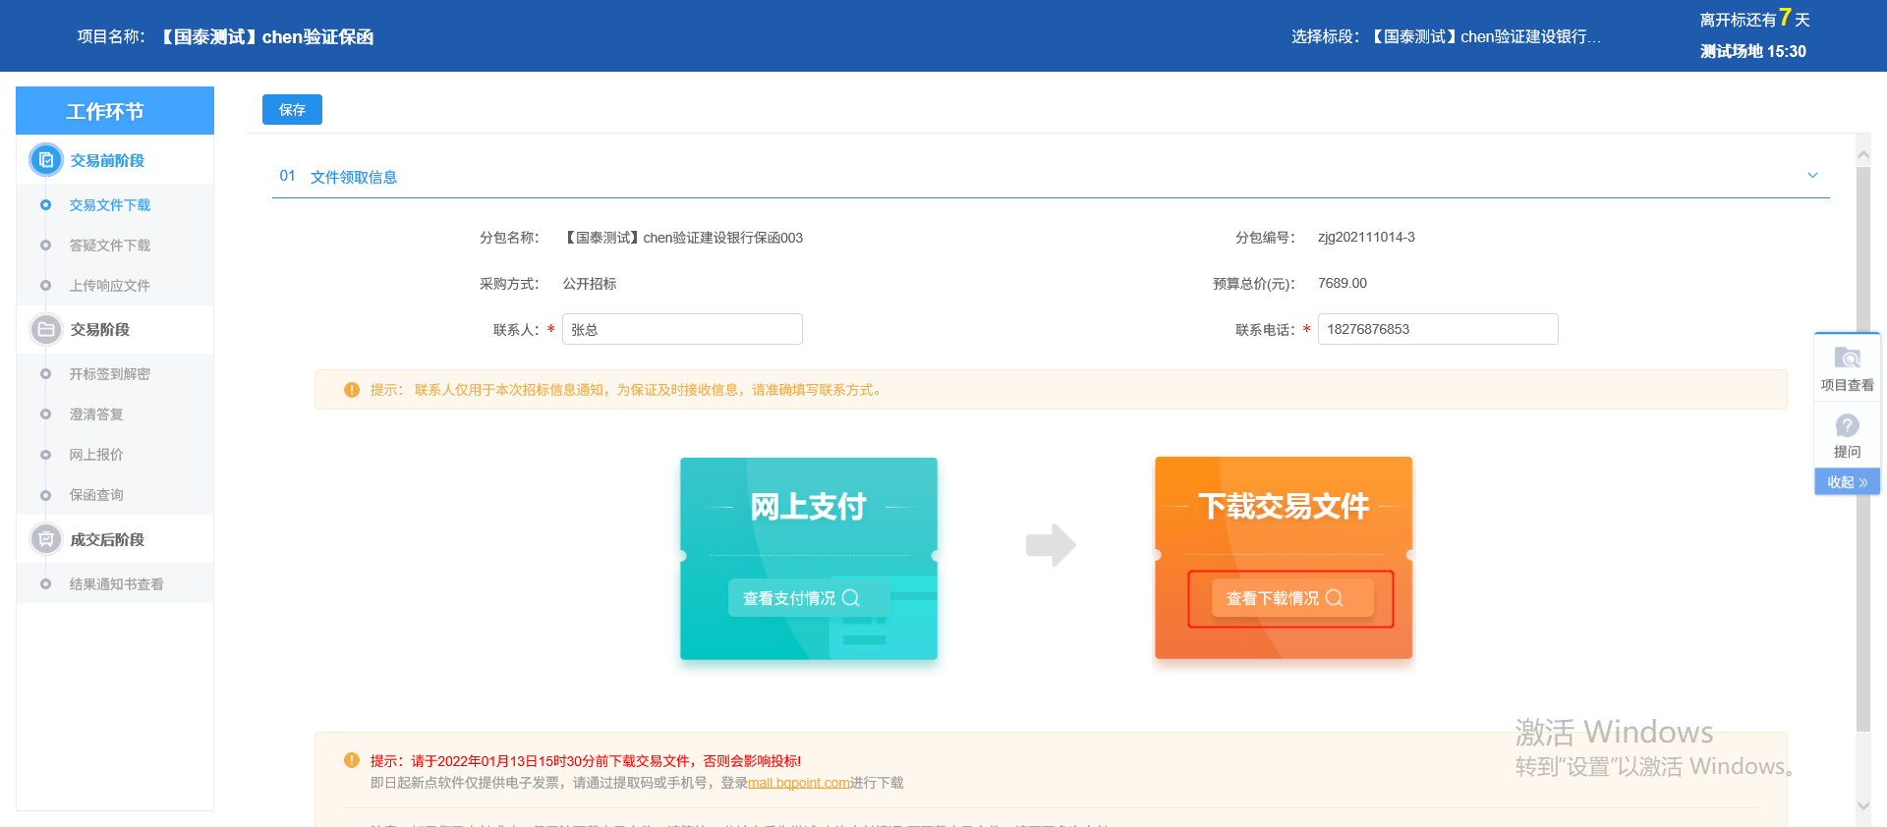

#### 答疑文件下载

前提条件：答疑文件审核通过，投标人下载过交易文件。

基本功能：投标人下载答疑文件。

操作步骤：

1、点击“交易前阶段－答疑文件下载”按钮，进入“答疑文件下载”页面。如下图：

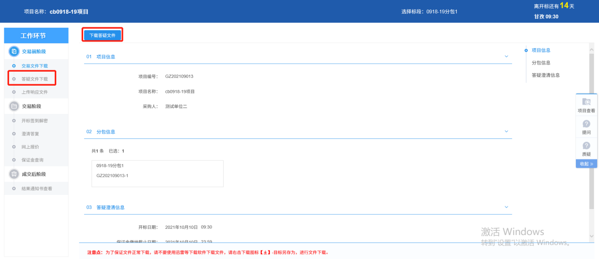

2、“文件列表”中点击文件后的“”图标，下载答疑文件。

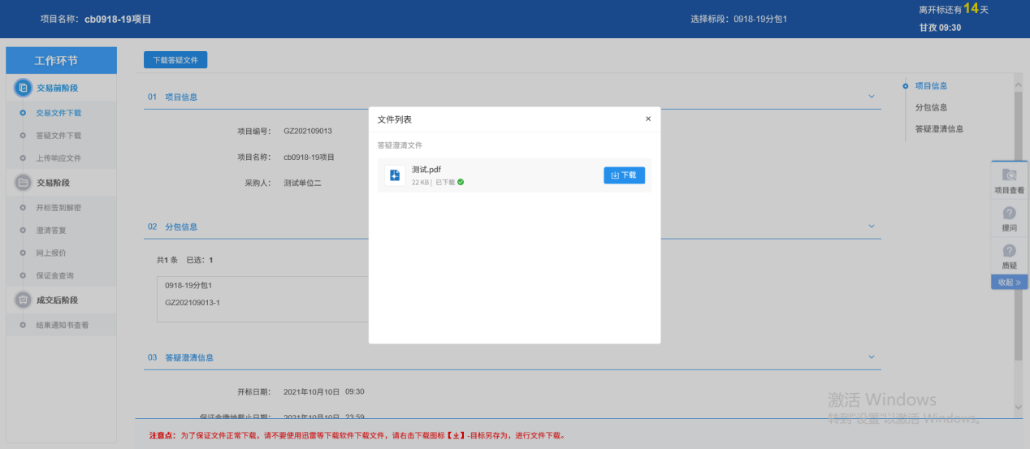

#### 上传响应文件

基本功能：投标人上传响应文件。

操作步骤：

1、点击“交易前阶段－上传响应文件”按钮，进入“上传响应文件”页面。如下图：

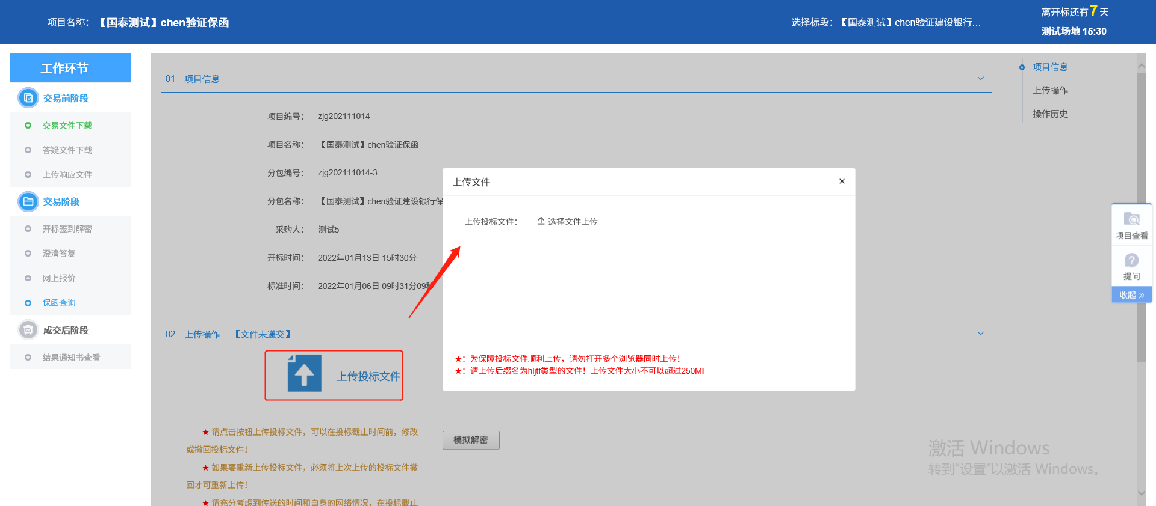

上传对应格式的响应文件即可；

### 交易阶段

#### 开标签到解密

前提条件：已经投标且到达开标时间

功能说明：开标签到解密

操作步骤：

1、项目流程页面，点击“开标签到解密”菜单，如下图：（网招的才会走该菜单）

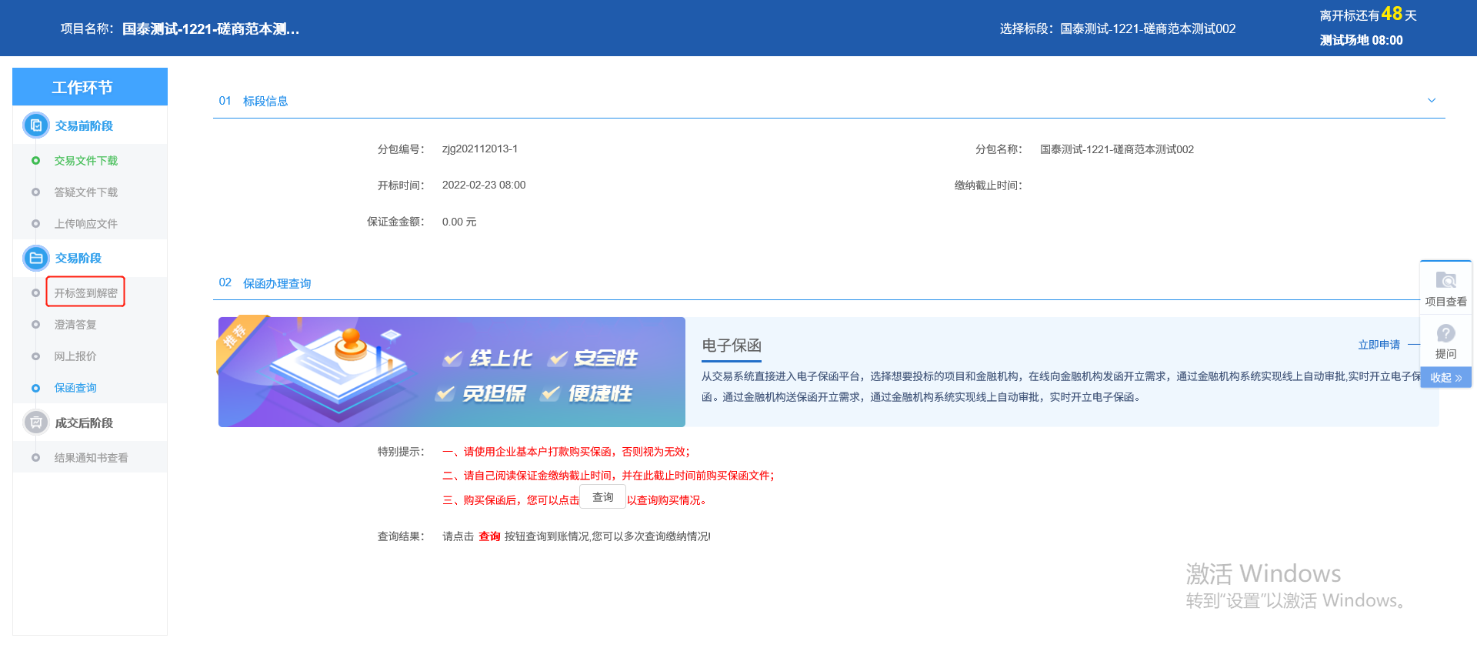

#### 澄清答复

功能说明：回复评标澄清问题。

操作步骤：

1、项目流程页面，点击“澄清回复”菜单，进入评标澄清回复列表页面，如下图：

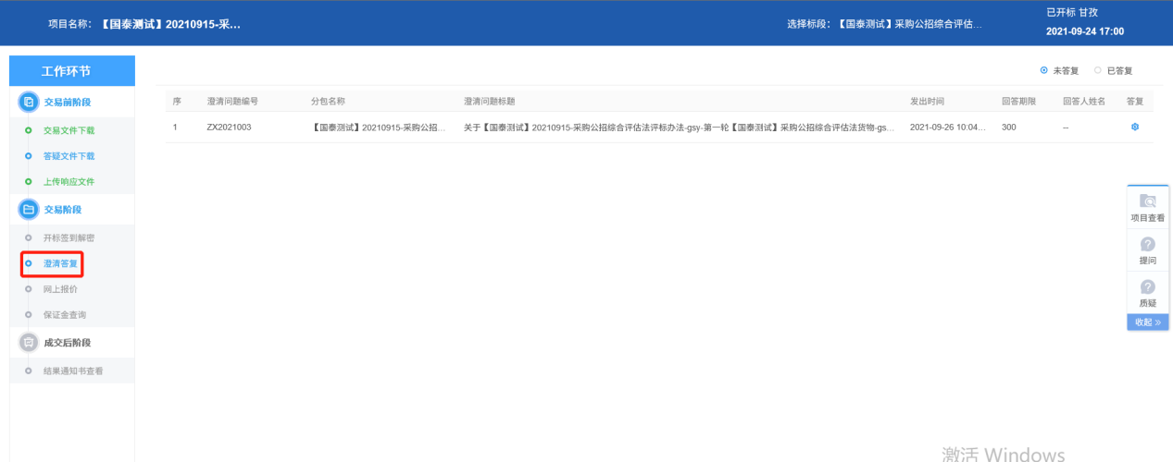

2、点击“未答复”“已答复”可以分类查看回复信息，点击“答复”按钮可以进行答复。如下图：（网招的才会走该菜单）

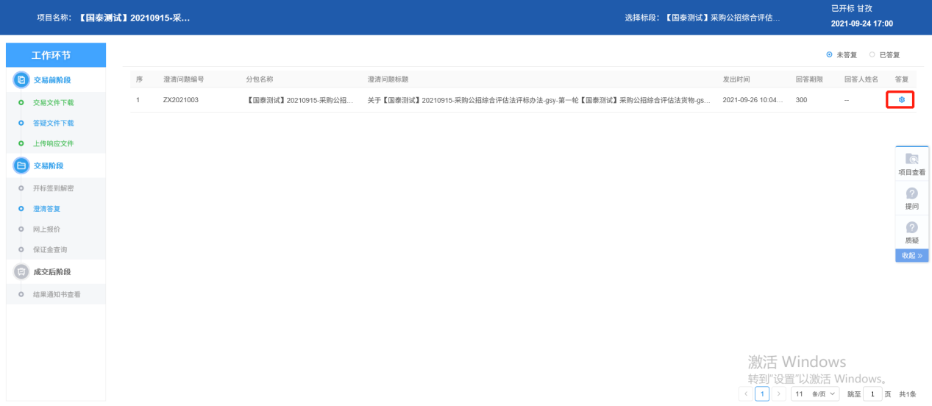

#### 网上报价

功能说明：对项目进行网上报价。

1、项目流程页面，点击“网上报价”菜单，进入以下页面，如下图：

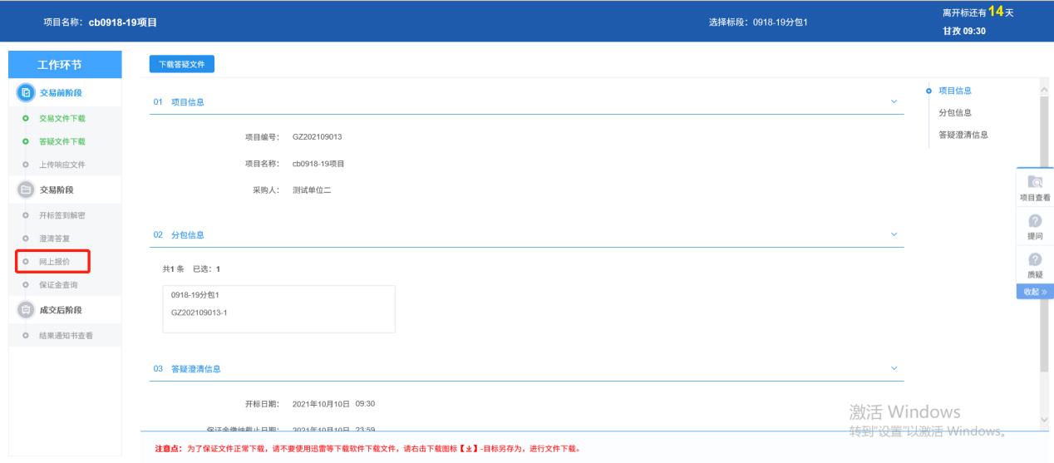

若是网招分包则需走该流程；

#### 保函查询

前置条件：招标文件审核通过，对应投标人已经填写投标信息。

功能说明：投标人查看保证金金额与缴纳状态。

操作步骤：

1. 项目流程页面，点击“保函查询”菜单，查看保证金缴纳状态和缴纳金额等，如下图：

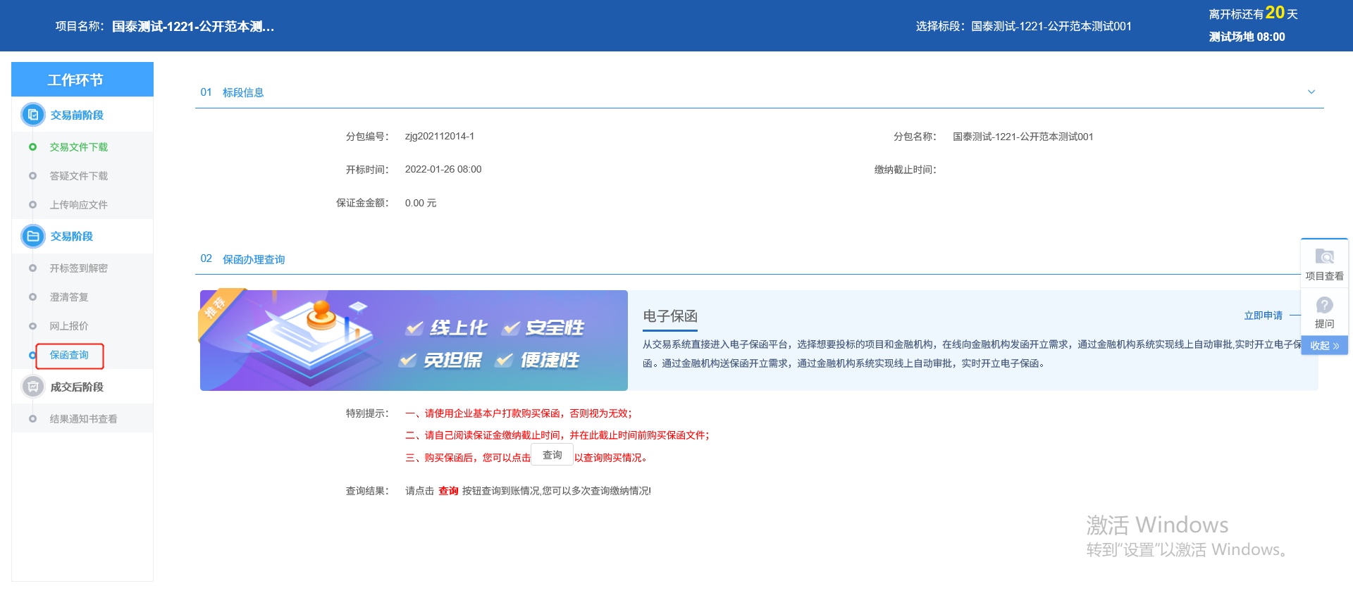

点击“立即申请”页面将跳转至电子保函平台；

### 成交后阶段

#### 结果通知书查看

前置条件：中标通知书审核通过。

功能说明：投标人查看、打印招标结果通知书。

操作步骤：

1、项目流程页面，点击“结果通知书查看”菜单，进入打印招标结果通知书页面，如下图。

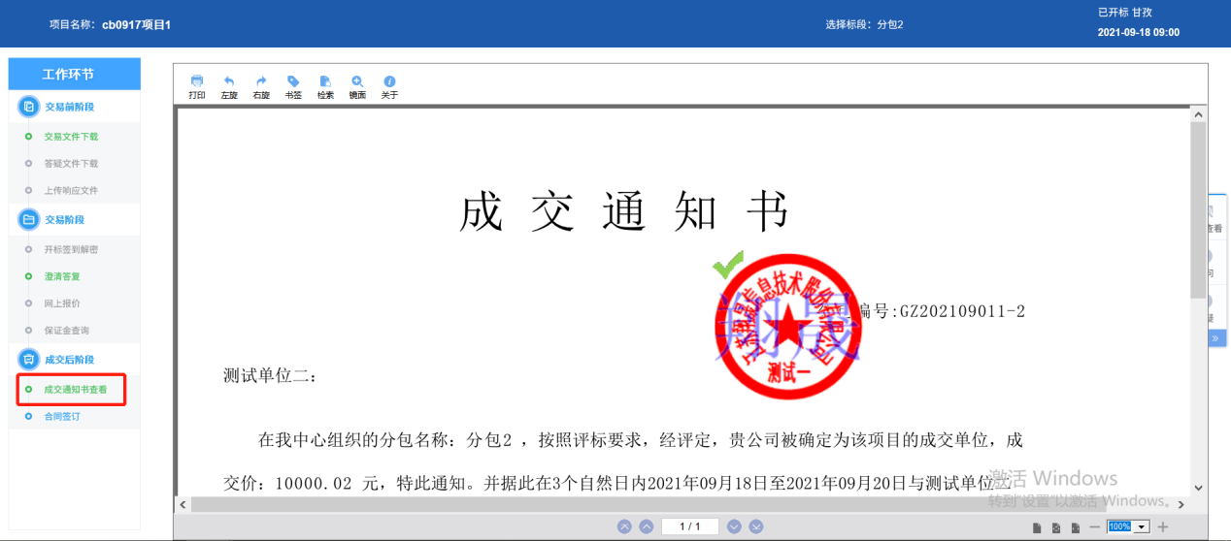

2、打印招标结果通知书页面，可以查看并打印通知书，如下图：

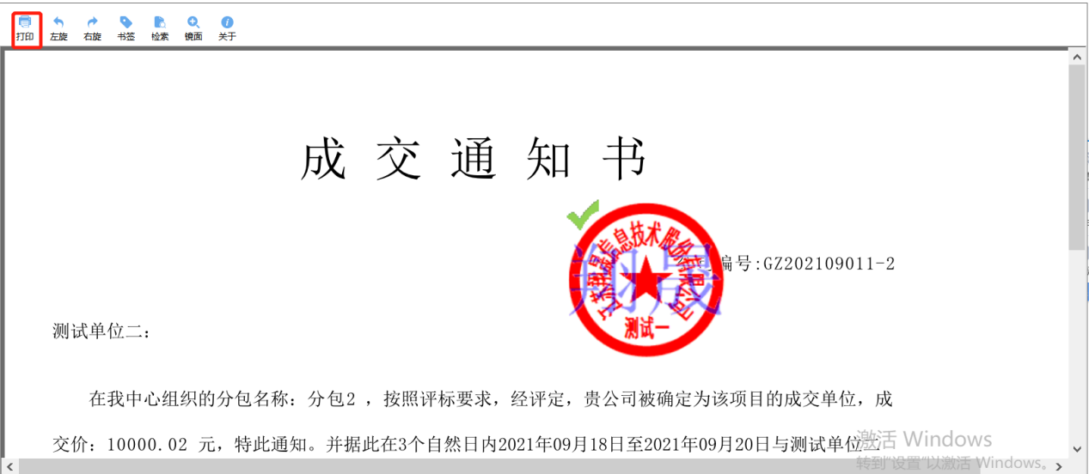

#### 提问

前置条件：网招项目，投标人已进行提问。

功能说明：投标人对资审文件、招标文件进行提问。

操作步骤：

1、项目流程页面，点击“提问”菜单，进入“查看问题”页面，如下图：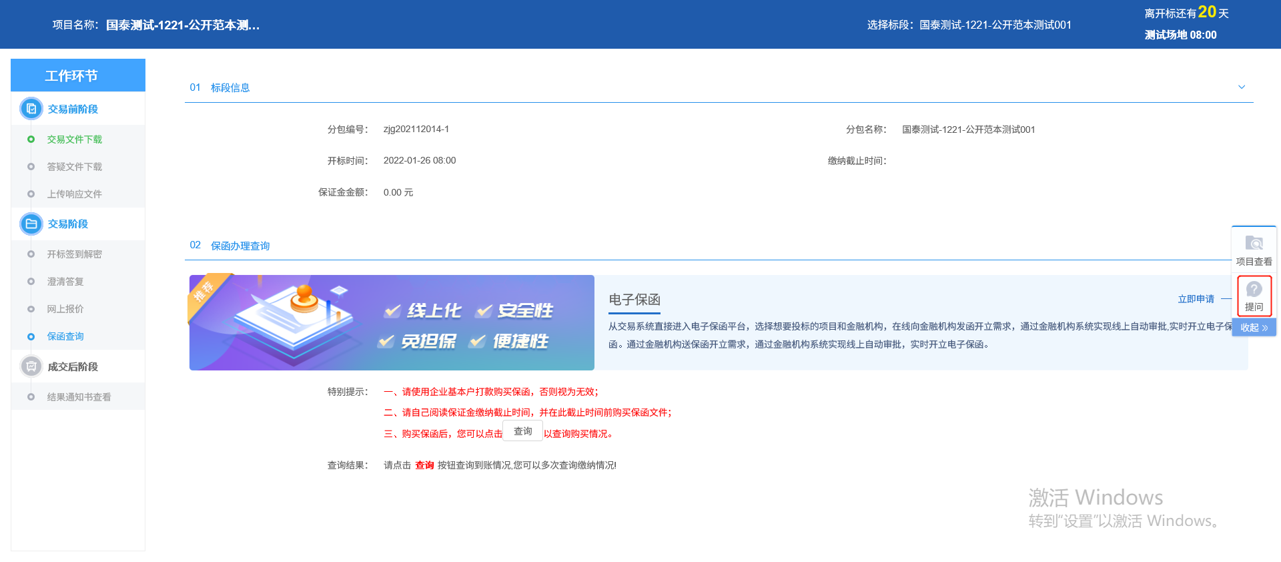

2、查看问题页面，点击“新增提问”按钮，如下图：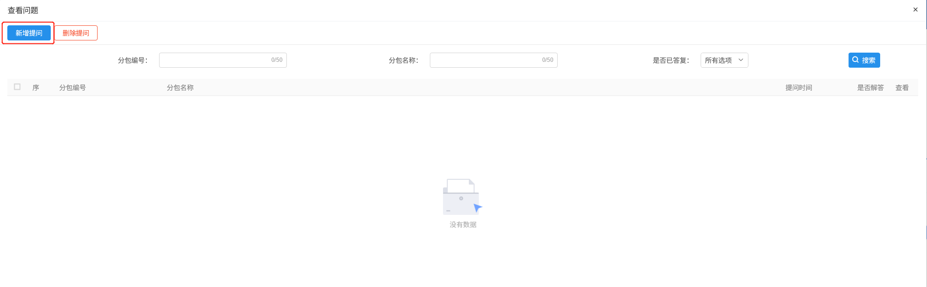

3.填写问题描述点击确认发送即可；

